|  |  |  |  |  |  |
| --- | --- | --- | --- | --- | --- |
| 반 |  | 학번 |  | 이름 |  |

파일명을 “반_이름_실습10.doc”로 저장하여 [vanillo97@gmail.com](mailto:vanillo97@gmail.com)으로 제출하시오.

**1. Array 객체**

* 1. 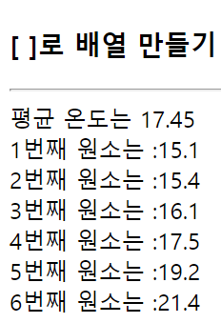다음 코드를 수정하고 결과 화면을 복사하여 붙여 넣기 하시오.

|  |  |
| --- | --- |
| <!DOCTYPE html>  <html><head><title>배열생성</title></head>  <body>  <h3>Array 객체로 배열 만들기</h3>  <hr>  <script>  **var degrees = new Array();** // 빈 배열 생성  **degrees[0] = 21.4;**  **degrees[1] = 19.2;**  **degrees[2] = 16.1;**  **degrees[3] = 17.5;**  **degrees[4] = 15.4;;**  **degrees[5] = 15.1;**  var sum = 0;  for(i=0; i<degrees.length; i++)  sum += degrees[i];  document.write("평균 온도는 " +  sum/degrees.length + "<br>");  </script>  </body>  </html> | <!DOCTYPE html>  <html><head><title>배열생성</title></head>  <body>  <h3>[ ]로 배열 만들기</h3>  <hr>  <script>  **// []로 배열 생성하기**  **var degrees = [21.4, 19.2, 16.1, 17.5, 15.4, 15.1];**  var sum = 0;  for(i=0; i<degrees.length; i++)  sum += degrees[i];  document.write("평균 온도는 " +  sum/degrees.length + "<br>");  **// degrees 배열 정렬하기**  degrees.sort();  **// degrees 배열의 원소 출력하기**  for(i=0; i<degrees.length; i++)  document.write(""+(i+1)+"번째 원소는: "+degrees[i]+"<br>");</script>  </body>  </html> |

**2. String 객체**

|  |
| --- |
| 문자열 생성하는 방법  1) 일반 변수처럼 문자열 생성 : var 객체이름 = “문자열”;  2) String객체로 문자열 생성(new 연산자 사용) : var 객체이름 = new String(“문자열”); |

2-1. 문자열 text가 다음과 같이 주어졌을 때 출력결과가 그림과 같이 나오도록 스크립트 코드를 완성하시오.

|  |
| --- |
| var text = “Web Programming”; |

|  |
| --- |
| <!DOCTYPE html>  <html><head><title>String 객체</title></head>  <body>  <h3>String 객체</h3>  <hr>  <script>  var text = "Web programming";  document.write("text.length: "+ text.length+ "<br>");  document.write("text[2]: "+text[2]+"<br>");  document.write("text.split(\" \").length: "+text.split(" ").length+"<br>");  document.write("text.replace(\"Web\",\"HTML5\"): "+text.replace("Web","HTML5")+"<br>");  document.write("text.charAt(4): "+text.charAt(4)+"<br>");  </script>  </body>  </html> |

**3. 사용자 객체**

|  |
| --- |
| 사용자 객체 생성 방법  1) 직접 객체 생성  - new Object()로 빈 객체 생성  - 리터럴 표기법 이용  2) 객체의 틀(=프로토타입)을 만들고 객체 생성 |

3-1. 리터럴 표기방식으로 작성된 box객체를 new Object()를 이용하는 방식으로 수정하시오.

|  |  |
| --- | --- |
| var box = { color : “red”,  size : 10,  amount : 0,  fill : function() { this.amount += 2; },  consume : function() { this.amount -= 2; }  }; | var box = new Object();  box.color = 'red';  box.size = 10;  box.amount = 0;  box.fill=function() { this.amount += 2; };  box.consume=function() { this.amount -= 2}; |

3-2. 주석에 지정된 대로 자바스크립트 코드를 작성하시오.( 3.1에서 작성한 box객체 참조)

|  |  |
| --- | --- |
| box.fill();  document.write(box.amount);  box.consume();  document.write(box.amount); | // box 객체의 fill()메소드 호출  // document.write()로 amount 프로포티 값 출력  // box객체의 consume()메소드 호출  // document.write()로 amount 프로퍼티 값 출력 |

3-3. 위 3.1, 3,2에서 작성한 스크립트 코드의 실행 결과를 복사하여 붙여 넣기 하시오.

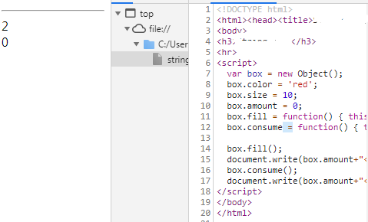

**4. Math객체**

4-1. **1에서 100사이의 난수 10개**를 생성하여 numArr배열에 저장하고 저장된 수 중에서 가장 큰 수를 출력하는 웹페이지를 완성하시오.

|  |
| --- |
| <!DOCTYPE html>  <html><head><title>난수</title></head>  <body>  <h3>난수 10개 생성</h3>  <hr>  <script>  var numArr= new Array(10);  for( var i = 0; i < 10; i++){ // 난수 10개 생성하여 배열에 저장  numArr[i]=Math.floor(Math.random()*100);  }  var big = numArr[0]; // big은 제일 큰 수를 저장하는 변수  for (var i = 0; i < numArr.length; i++) {  if (numArr[i]>big) big=numArr[i];  }  document.write("제일큰 수는" + big);    </script>  </body>  </html> |

4-2. 결과를 확인하고 실행 결과를 캡쳐하여 붙여 넣기 하시오.

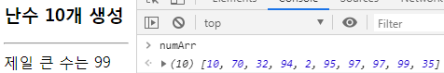

5. 색이름을 가진 문자열 배열 colorArr를 만들고, div태그의 배경색으로 출력하시오.

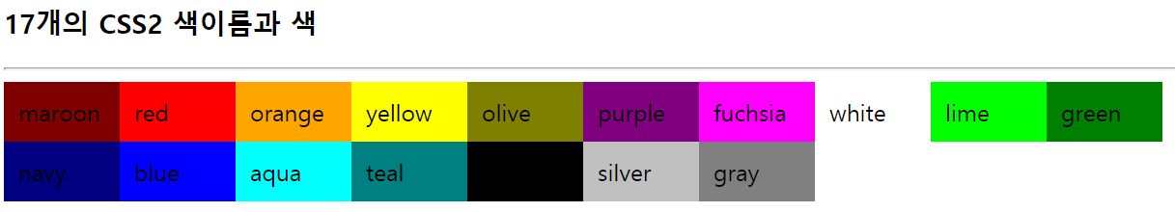

|  |
| --- |
| <!DOCTYPE html>  <html>  <head>  <meta charset="UTF-8">  <title>17개의 CSS2 색이름과 색</title>  <style>  div {  display : inline-block;  width : 60px;  padding : 10px;  }  </style>  </head>  <body>  <h3>17개의 CSS2 색이름과 색</h3>  <hr>  <script>  var colorArr = [ "maroon", "red", "orange", "yellow", "olive",  "purple", "fuchsia", "white", "lime", "green",  "navy", "blue", "aqua", "teal", "black", "silver", "gray"];  for(i=0; i<colorArr.length; i++) {  // div의 배경색을 colorArr의 배열에 저장된 색으로 지정  var str = "<div style='background-color:";  str += (colorArr[i]);  str += "'>" + (colorArr[i])+ "</div>";  document.write(str);  }  </script>  </body>  </html> |